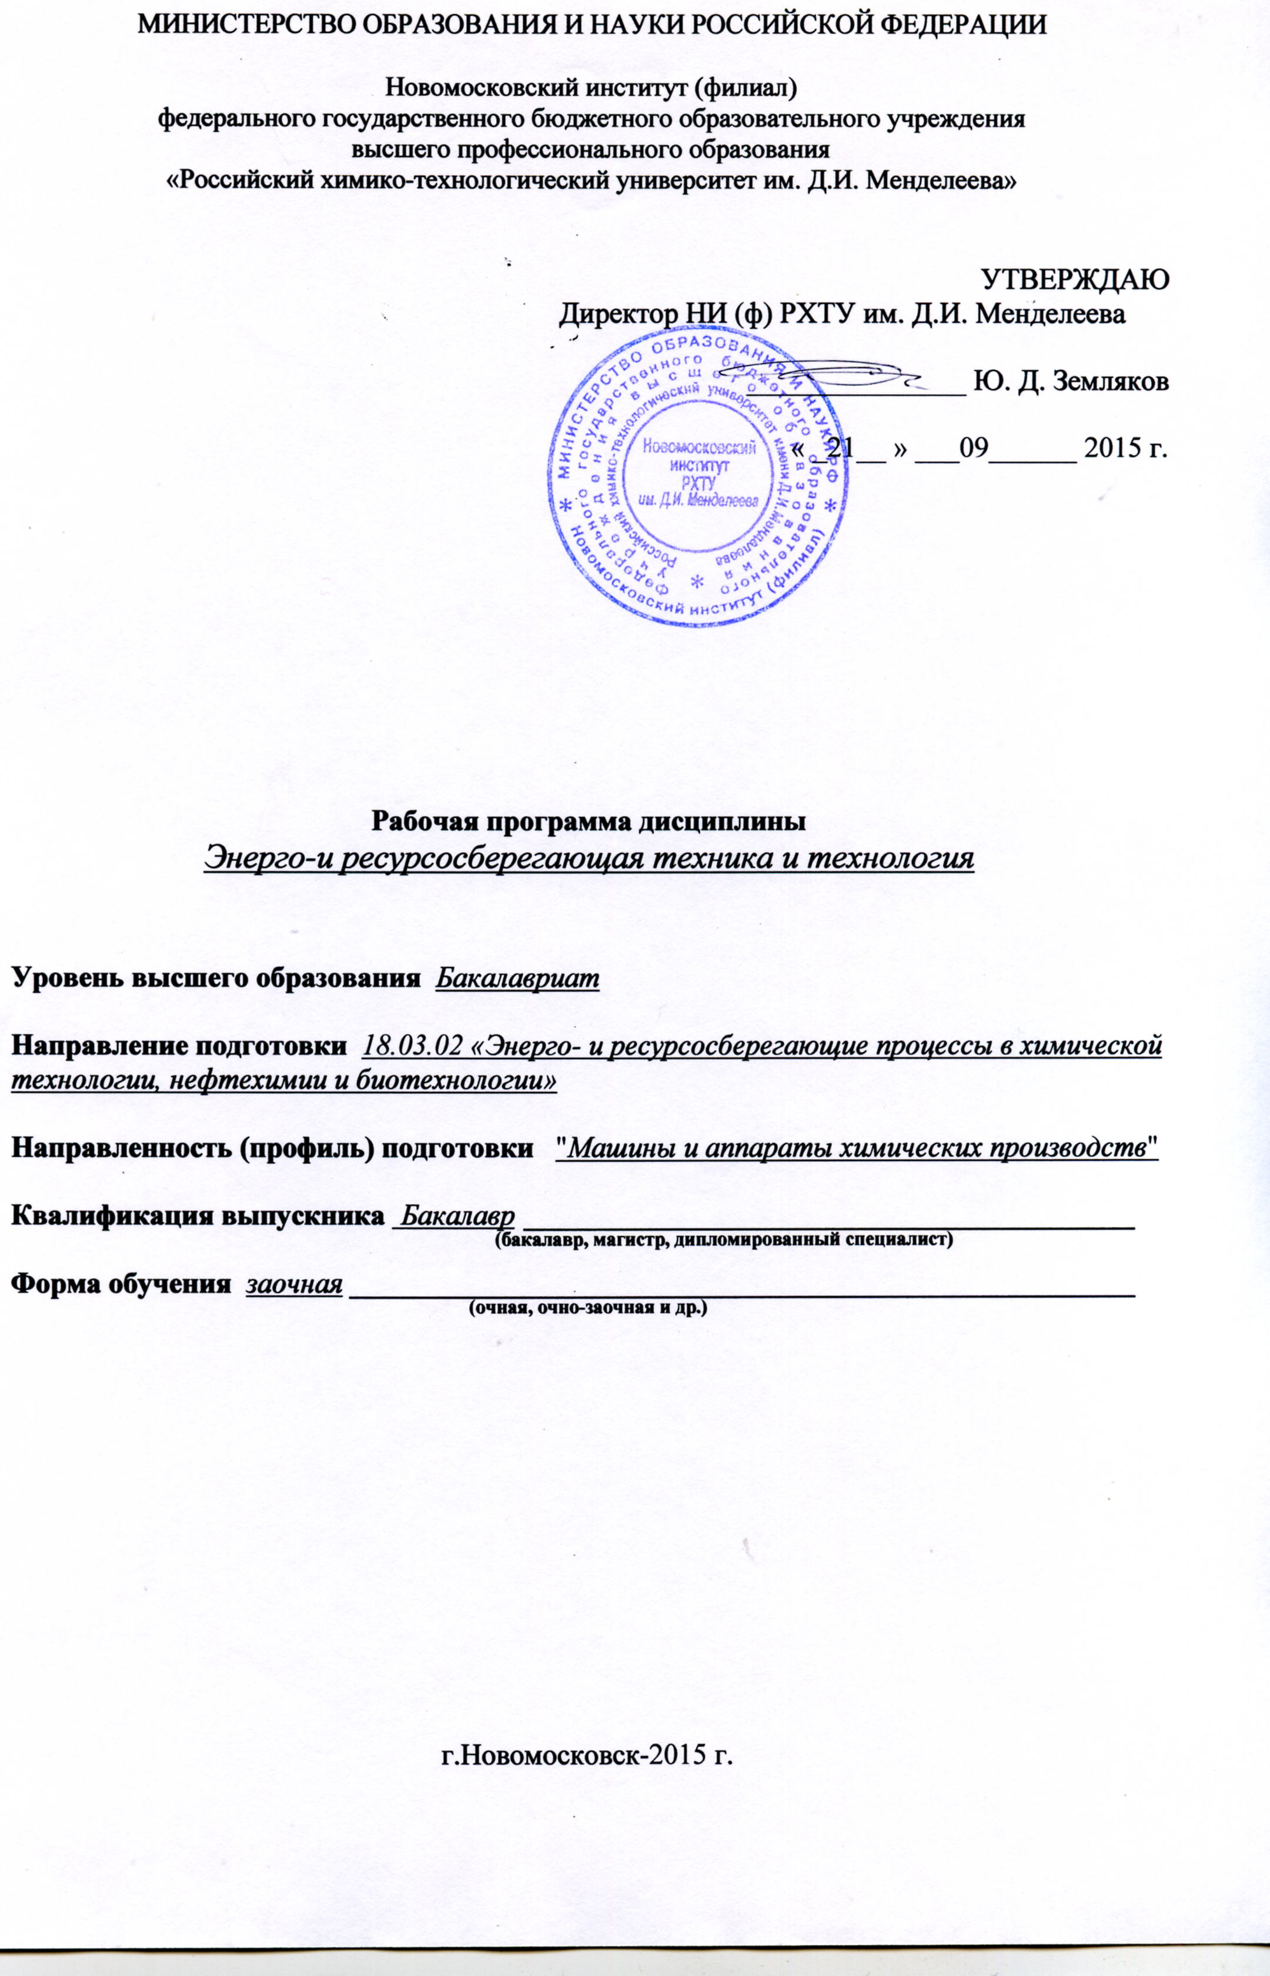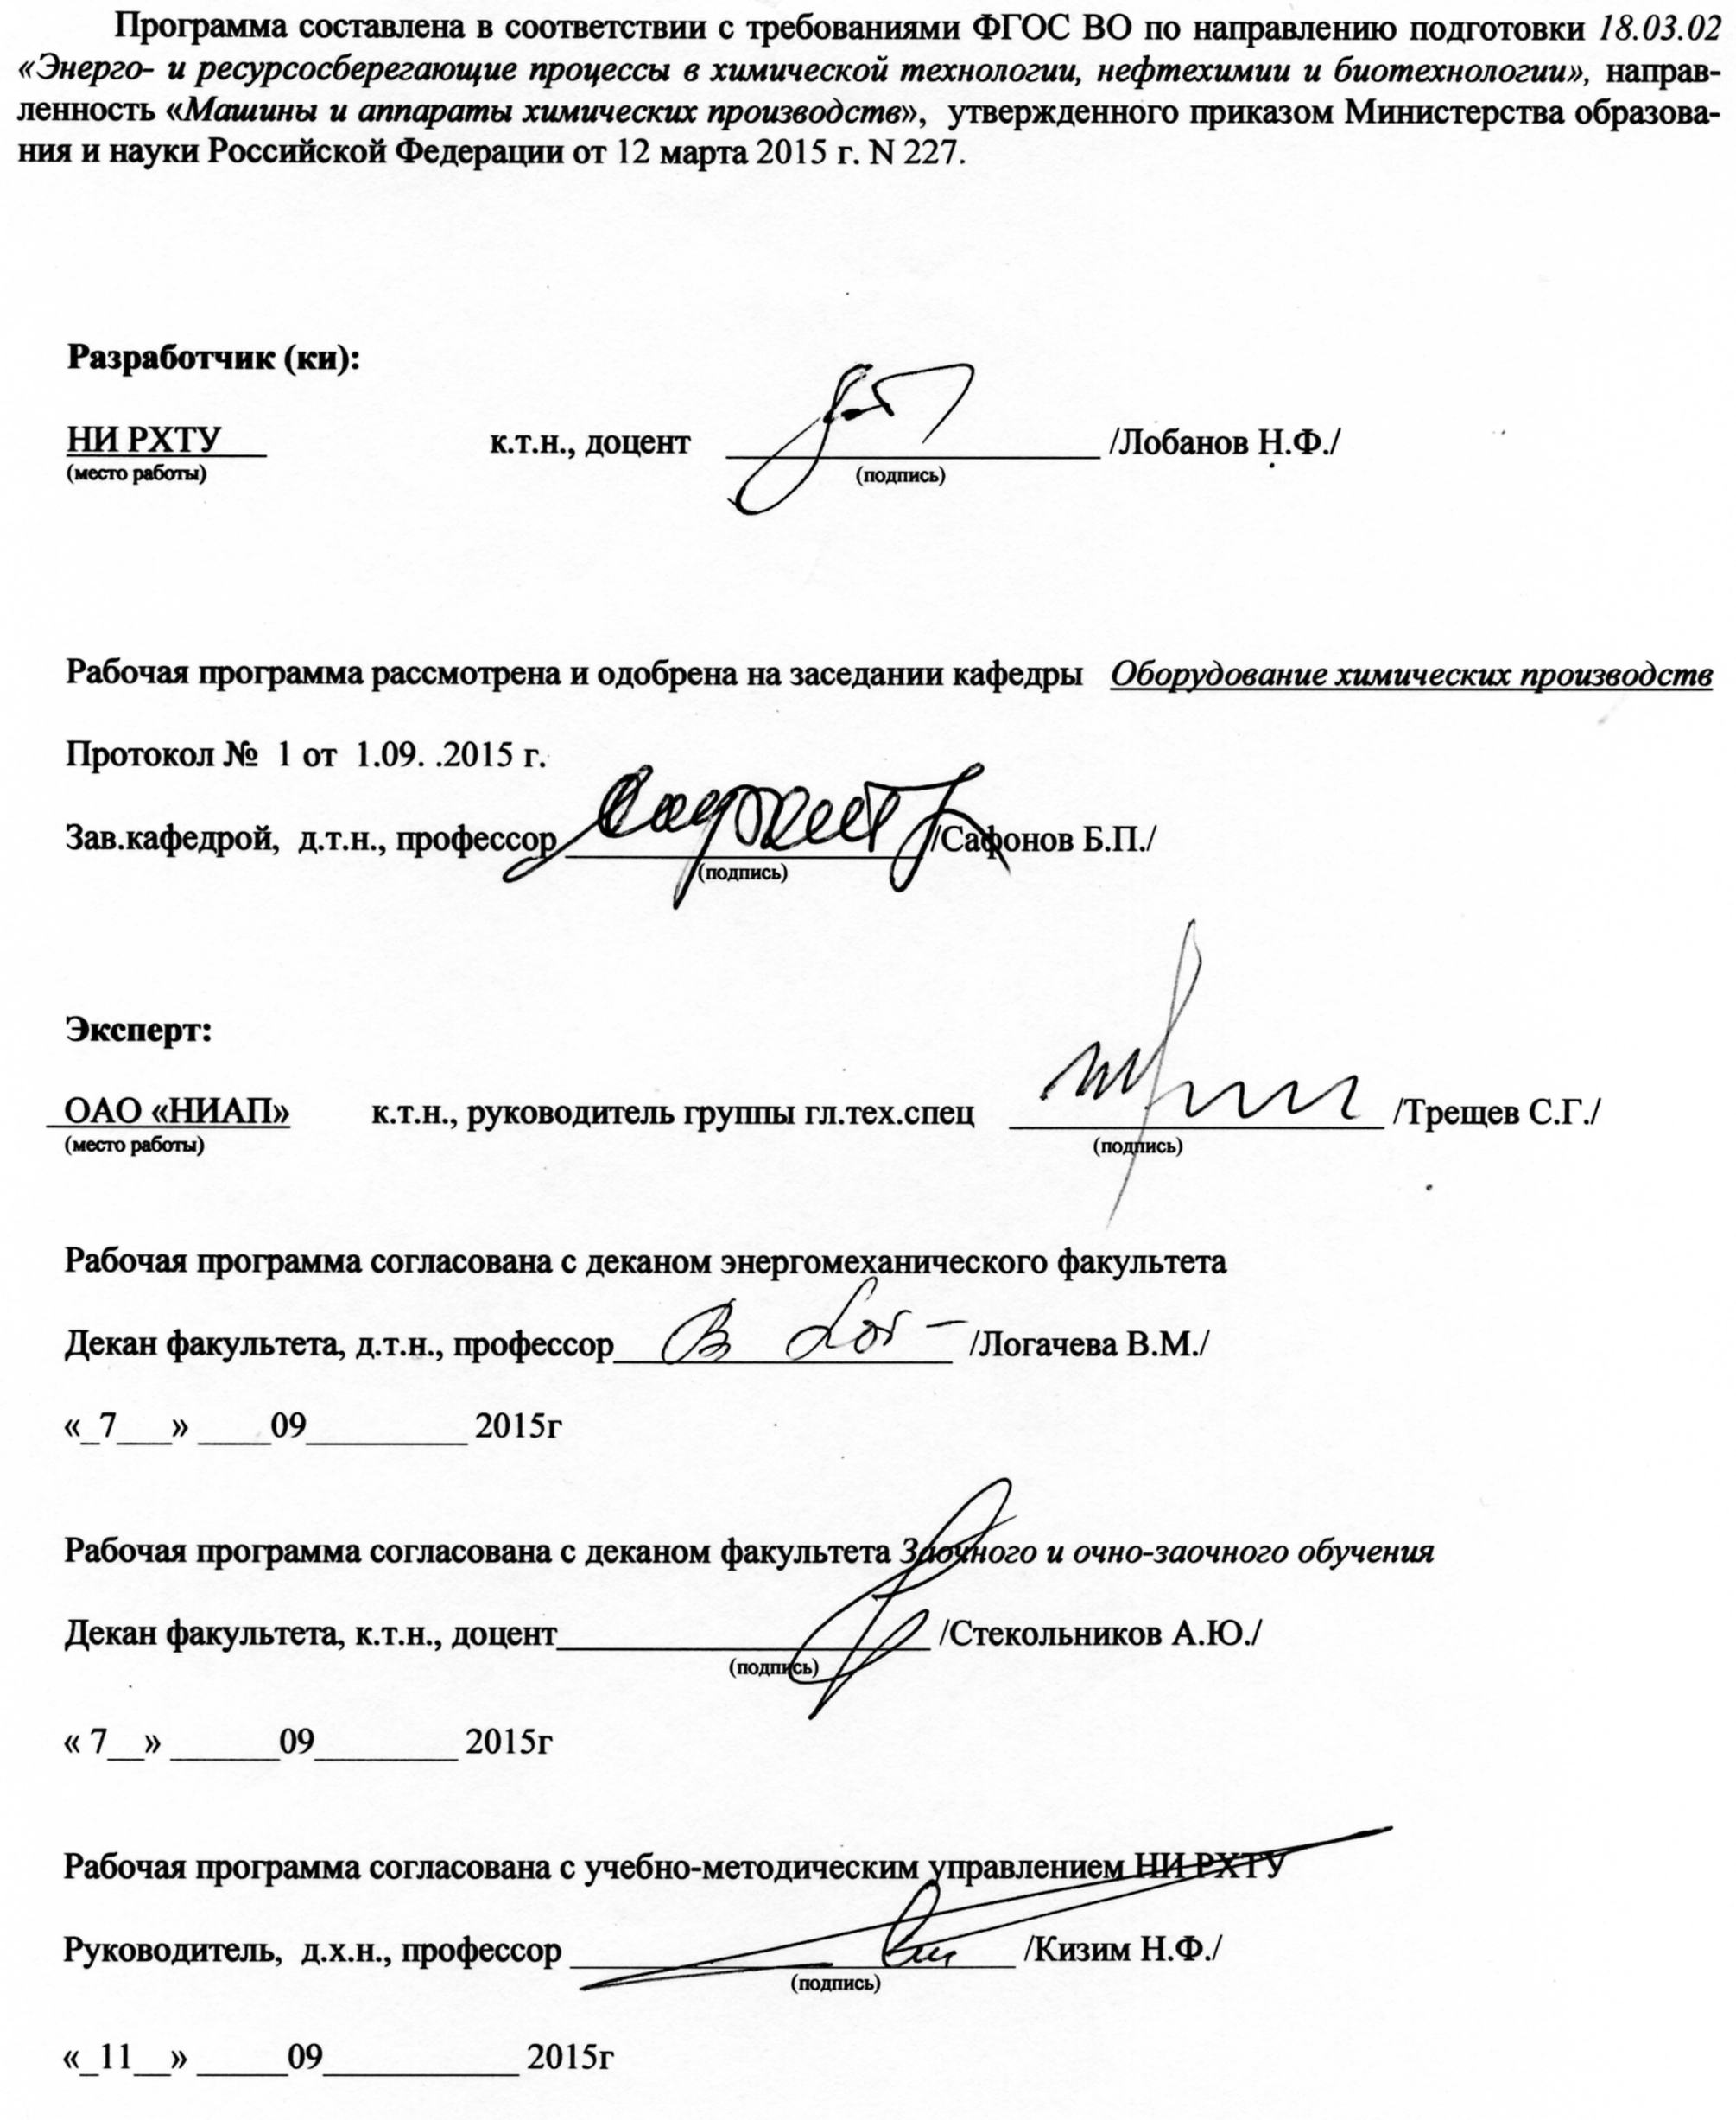

1. ЦЕЛИ ОСВОЕНИЯ ДИСЦИПЛИНЫ

Целью освоения дисциплины является обеспечение базовой подготовки студентов в области техники и технологии энерго- и ресурсосбережения
Целью освоения дисциплины является формирование следующих компетенций:
- способностью использовать основы экономических знаний в различных сферах деятельности (ОК-3);
- владением достаточными для профессиональной деятельности навыками работы с персональным компьютером (ОПК-2)
- умением проводить предварительное технико-экономическое обоснование проектных решений (ПК-7);
- умением проводить анализ причин нарушений технологических процессов и разрабатывать мероприятия по их предупреждению (ПК-8)
Задачи преподавания дисциплины:
- освоение принципов энергетического обследования производственных систем и объектов ЖКХ на основе законодательства РФ в области энергоэффективности и энергосбережения; -получение теоретических знаний и практических навыков работы при проведении энергоаудита энергопотребляющих объектов;
- освоение методов сокращения энергозатрат при регулировании расходных и термодинамических характеристик основных типов оборудования химических производств;
- системное использование известных приёмов, технологий и спецтехники энергосбережения при модернизации производственных объектов.

2. МЕСТО ДИСЦИПЛИНЫ В СТРУКТУРЕ ООП

Дисциплина вариативной части профессионального блока (Б1.В.ОД.12.) дисциплин и относится к профилю «Машины аппараты химических производств».
Дисциплина базируется на курсах циклов естественнонаучных и профессиональных дисциплин: Техническая термодинамика, Процессы и аппараты химических производств, Экономика, Электротехника и промышленная электроника, Общая химическая технология и является основой для последующих дисциплин: Машины и аппараты химических производств, Основы инженерного проектирования.

3. ПЛАНИРУЕМЫЕ РЕЗУЛЬТАТЫ ОБУЧЕНИЯ ПО ДИСЦИПЛИНЕ, СООТНЕСЕННЫЕ С ПЛАНИРУЕМЫМИ РЕЗУЛЬТАТАМИ ОСВОЕНИЯ ООП

- Изучение дисциплины направлено на формирование следующих компетенций:

Код компетенции | Содержание компетенции  (результаты освоения ООП) | Перечень планируемых  результатов обучения по  дисциплине
ОК-3 | - способностью использовать основы экономических знаний в различных сферах деятельности | Знать:  - Основы законодательства в области энергосбережения (1996г.) и энергоэффективности(2009г.)  Уметь:  - самостоятельно выбирать наиболее экономичные энергосберегающие проекты  Владеть:  - навыками оценки годового экономического эффекта
ОПК-2 | - владением достаточными для профессиональной деятельности навыками работы с персональным компьютером | Знать:  - тенденции развития технологий энергосбережения по электронным базам  Уметь:  - использовать информационные технологии для описания и разработки энергосберегающих проектов  Владеть:  -навыками составления технической документации по разрабатываемым проектам
ПК-7 | - умением проводить предварительное технико-экономическое обоснование проектных решений | Знать:  - современные процессы и области применения спецтехники энергосбережения  Уметь:  - разрабатывать приёмы энергосбережения для типовых энеропотребляющих аппаратов  Владеть:  - понятийно-терминологическим аппаратом в области сравнения альтернативных технологий энергопользования
ПК-8 | - умением применять методы качества объектов ,проводить анализ причин нарушений технологических процессов и разрабатывать мероприятия по их предупреждению | Знать:  - способы составления энерго-материальных балансов конкретных установок  - основы методики оценки погрешности технологических измерений  Уметь:  - контролировать соблюдение технологической дисциплины при энергоаудите  Владеть:  - навыками контроля над соблюдением технологической дисциплины при проведении энергоаудита

4. СТРУКТУРА И СОДЕРЖАНИЕ ДИСЦИПЛИНЫ
Общая трудоемкость дисциплины составляет 144 ак. час. или_4__ зачетных единиц (з.е).
Вид учебной работы | Всего ак. час. | Семестры  ак. час
Вид учебной работы | Всего ак. час. | 8
Контактная работа обучающихся с преподавателем (всего) | 12 | 12
В том числе: | - | -
Лекции | 8 | 8
Практические занятия (ПЗ) | 4 | 4
Семинары (С) | - | -
Лабораторные работы (ЛР) | - | -
Самостоятельная работа (всего) | 128 | 128
В том числе: | - | -
Выполнение контрольной работы (КР) | 60 | 60
Расчетно-графические работы (РГЗ) | - | -
Реферат | - | -
Другие виды самостоятельной работы
Внеаудиторные практические задания | 64 | 64
Подготовка к контрольным пунктам
Вид аттестации (зачёт с оценкой)) | 4 | 4
Общая трудоемкость ак. час.  з. е. | 144 | 144
Общая трудоемкость ак. час.  з. е. | 4 | 4

4.1. Разделы дисциплины и виды занятий

№ раздела | Наименование раздела дисциплины | Лекции  час. | Практ.  занятия  час. | Лаб.  занятия  час. | Семинарские,  час. | СРС  час. | Всего  час. | Код формируемой компетенции
- 2 | Энергетическое обследование производственных объектов (энергоаудит) | 2 | 2 | - | – | 20 | 24 | ОК-3,ОПК-2,ПК-7
 | Технические приёмы эффективного теплопользования | 2 | 1 |  | – | 18 | 21 | ОК-3,ПК-7,ПК-8
 | Технические приёмы экономии электроэнергии | 3 | 1 | - | – | 18 | 22 | ОК-3,ПК-7,ПК-8
 | Специальная техника энергосбережения | 1 |  | - | – | 8 | 9 | ПК-7,ПК-8
 | Подготовка к зачёту |  |  |  |  | 60 | 60
 | Зачёт |  |  |  |  | 4 | 4
 | Всего | 8 | 4 |  |  | 128 | 144

4.2. Виды учебной работы, распределение в семестре, формы контроля

Виды учебной работы | Номер недели семестра
Виды учебной работы | 1-4 | 5-8 | 9-12 | 13-16 | 17-18 | Сессия
1 Аудиторные занятия
-лекции, номер раздела | Установочные лекции(1-7) |  |  |  |  | 1-7
-практические занятия, номер раздела |  |  |  |  |  | 1-4
2 Формы контроля успеваемости, номер раздела
Выполнение контрольной работы(КР) |  |  |  | КР (1-7)
Проверка выполненной контрольной работы (ПВКР) |  |  |  |  |  | ПВКР

4.3. Содержание разделов дисциплины
№ раздела | Наименование раздела дисциплины | Содержание раздела
1. | Энергетическое обследование производственных объектов (энергоаудит) | Основные положения Законов РФ «Об энергосережении» (1996г.) и «Об энергоэффективности» (2007г.) Энергетическое обследование и энергоаудит, Оценка целесообразности проведения обследования конкретных производств (правовой и экономический аспекты).  Рекомендуемая структура общего и целевого энергоаудита. Основные этапы обследования: определение внешнего подвода ресурсов, сравнение энергоматериальных балансов по агрегатам и установкам и критический анализ результатов двух первых этапов. Методы оценки точности и достоверности съёма показаний. Особенности измерения расходных, тепловых и электрических параметров. Выделение подсистем преобразования, распределения и потребления энергии. Определение приоритетных объектов первоочередной разработки энергосберегающих проектов. Типовые приёмы и последовательность выполнения конкретных проектов энергосбережения.
2 | Технические приёмы эффективного теплопользования | Приёмы экономия топлива в топочных котлах. Принципы функционирования и устройства конденсационных котлов. Отличие расчётного и физического КПД конденсационного котла. Особенности проектирования и эксплуатации котлов-утилизаторов. Эффективная эксплуатация теплопередающих поверхностей со стороны «горячих» теплоносителей в виде воды и водяного пара. Методы удаления накипно-коррозионных отложений в экологически безопасном варианте. Схемы отмывки отложений органическими составами в режиме рециркуляции. Порядок проведения работ по оптимизации систем отопления.  Основные приёмы сокращения энергозатрат при организации работы электропечей. Методика эффективного паропользования в теплообменном оборудовании. Особенности утилизации высокопотенциального и низкопотенциального тепла в химико-технологических производствах.  .
3 | Технические приёмы экономии электроэнергии | Основные системные методы экономии электроэнергии в промышленности. Корректировка соотношения активной и реактивной мощности. Принципы эффективного использования дифференцированного(«ночного») тарифа на электроэнергию .Регулирование затрат электроэнергии за счёт изменения графика работы малоинерционных электропотребляющих процессов. Специфика приёмов экономии электроэнергии на освещение. Возможности экономичного отопления помещений инфракрасными нагревателями.  Приёмы регулирования энергопотребления в установках с электроприводом. Возможности различных методов управления параметрами электродвигателя (переключение скоростей, переключение обмоток, частотное регулирование). Типовые приёмы регулирования расходных характеристик насосов, вентиляторов, газодувок и компрессоров. Сравнительная энергоэффективность различных методов регулирования рабочих параметров установок с электроприводом.
4 | Специальная техника энергосбережения | Приборы учёта и регулирования потребления энергоресурсов. Стационарные и переносные измерительные комплексы. Приборы бесконтактного определения расходов сред, температур и эпектрических параметров при энергоаудите.  Традиционные и инновационные аппараты и установки энерго- и ресурсосбережения. Принцип работы и схема устройства наиболее универсальных видов спецтехники: тепловые насосы, пароструйные насосы-смесители, инфракрасные нагреватели, конденсационные котлы, конденсатоотводчики

4.4. Лабораторный практикум - не предусмотрен
4.5. Практические занятия (семинары)

№ п/п | № раздела дисциплины | Тематика практических занятий (семинаров) | Трудоемкость  час. | Формы текущего контроля | Код формируемой компетенции
1 | 1 | Изучение законов РФ в области энергосбережения.  Освоение методики энергетического обследования в форме деловой игры на модельном примере | 2 | Оценка решения ситуационной задачи | ОК-3,ОПК-2
2 | 3 | Расчёт экономического эффекта и срока окупаемости энергосберегающего проекта на конкретных примерах | 1 | Оценка результатов расчётов | ОК-3,ОПК- 2,ПК-7
3 | 2 | Анализ объёма и интенсивности теплопотерь через внешние ограждения для помещений и трубопроводов. Оценка различных вариантов усиления теплоизоляции | 1 | Оценка решения ситуационной задачи | ОПК-2,ПК-7,ПК-8

4.6. Тематика курсовых проектов (работ), расчетно-графических работ, рефератов и других видов СРС

Самостоятельная работа | Тематика курсовых проектов (работ), расчетно-графических работ, рефератов и др. | Код формируемой компетенции
Курсовой проект (работа) | Не предусмотрен
Расчетно-графические задания | Не предусмотрены
Реферат | Не предусмотрен | ,
Подготовка к практическим занятиям | Определена тематикой практических занятий

5. ОБРАЗОВАТЕЛЬНЫЕ ТЕХНОЛОГИИ

Реализация компетентностного подхода предусматривает использование следующих активных и/или интерактивных форм: разбор конкретных ситуаций, ролевые и деловые игры, психологический тренинг и др. Удельный вид учебных занятий в интерактивных формах составляет 25 % от общего объема аудиторных занятий.
Изучение дисциплины «Энерго- и ресурсосберегающая техника и технология» предусматривает применение интерактивных форм в объеме 3 час со следующей разбивкой по семестру/семестрам:

№ п/п | Номер раздела дисциплины | Вид учебных занятий | Всего часов | Виды активных и/или интерактивных форм обучения
1 | 1 | Практические занятия (семинары) | 1 | Решение ситуационных задач по методологии энергетического обследования модельных задач
2 | 3 | Практические занятия (семинары) | 1 | Разбор конкретных ситуаций (работа в командах). Каждой команде выдается план помещения с указанием материалов и толщины внешних ограждений. На основе справочной теплопроводности и градиента температур определяется уровень теплопотерь и эффект от усиления теплоизоляции
3 | 2 | Практические занятия (семинары) | 1 | Групповые дискуссии по структуре энергоэффективного технического регулирования установок с электроприводом (для каждой команды преподавателем указывается конкретный объект энергетической оптимизации).
Общая трудоемкость, час. |  |  | 3

6. ОЦЕНОЧНЫЕ СРЕДСТВА ДЛЯ ТЕКУЩЕГО КОНТРОЛЯ УСПЕВАЕМОСТИ, ПРОМЕЖУТОЧНОЙ АТТЕСТАЦИИ ПО ИТОГАМ ОСВОЕНИЯ ДИСЦИПЛИНЫ И УЧЕБНО-МЕТОДИЧЕСКОЕ ОБЕСПЕЧЕНИЕ САМОСТОЯТЕЛЬНОЙ РАБОТЫ СТУДЕНТОВ

6.1. Методические рекомендации по организации изучения дисциплины:
При реализации программы «Энерго- и ресурсосберегающая техника и технология» используются следующие образовательные технологии: чтение лекций с использованием ПК и компьютерного проектора, проведение практических занятий (14 часов), из них 10 часов предусматривают работу в команде.
Самостоятельная работа студентов предполагает индивидуальную работу с законодательными и правовыми актами, с нормативной документацией; доработку материала, выполненного на практических занятиях; решение практических заданий с последующей проверкой правильности выполнения преподавателем; поиск информации в интернете; подготовку к контрольным пунктам. Учёт учебной работы и учебных успехов студента осуществляются с использованием рабочего журнала. Самостоятельная работа студентов предполагает индивидуальную работу со справочниками термодинамических свойств индивидуальных веществ и смесей, с информацией из Интернета и из технической документации; доработку материала, выполненного на практических занятиях; решение практических заданий с последующей проверкой правильности выполнения преподавателем; подготовку к контрольным пунктам. Учет учебной работы и учебных успехов студента осуществляются с использованием рейтинговой системы. Порядок расчета критериальных баллов представлен в таблице.
6. УЧЕБНО-МЕТОДИЧЕСКОЕ ОБЕСПЕЧЕНИЕ ДЛЯ САМОСТОЯТЕЛЬНОЙ РАБОТЫ ОБУЧАЮЩИХСЯ ПО ДИСЦИПЛИНЕ И ОРГАНИЗАЦИЯ САМОСТОЯТЕЛЬНОЙ РАБОТЫ ОБУЧАЮЩИХСЯ

6.1. Учебно-методическое обеспечение для самостоятельной работы студента по дисциплине

- Основная и дополнительная литература (см. п.8).
- Методические указания для обучающихся по освоению дисциплины.
- Интернет-ресурсы (см. п.8).
- Информационные справочные системы (см. п.8).
- Монографии, научные статьи, Интернет-публикации по тематике дисциплины.
- Фонд оценочных средств для проведения промежуточной аттестации обучающихся по дисциплине ( Приложение 1).

6.2 Методические рекомендации по организации самостоятельной работы студента

Самостоятельная работа студентов (СРС) — это деятельность учащихся, которую они совершают без непосредственной помощи и указаний преподавателя, руководствуясь сформировавшимися ранее представлениями о порядке и правильности выполнения операций. Цель СРС в процессе обучения заключается, как в усвоении знаний, так и в формировании умений и навыков по их использованию в новых условиях на новом учебном материале. Самостоятельная работа призвана обеспечивать возможность осуществления студентами самостоятельной познавательной деятельности в обучении, и является видом учебного труда, способствующего формированию у студентов самостоятельности.
Самостоятельная работа студентов включает в себя выполнение различного рода заданий, которые ориентированы на более глубокое усвоение материала изучаемой дисциплины. К выполнению заданий для самостоятельной работы предъявляются следующие требования: задания должны исполняться самостоятельно и представляться в установленный срок, а также соответствовать установленным требованиям по оформлению.
Студентам следует:
- руководствоваться планом контрольных пунктов, определенным рабочей программой дисциплины;
- выполнять все плановые задания, выдаваемые преподавателем для самостоятельного выполнения, и разбирать на семинарах и консультациях неясные вопросы;
- использовать при подготовке нормативные документы ВУЗа (требования к подготовке реферата, эссе, контрольной работы, творческих заданий и пр.).
В данной рабочей программе приведен перечень основных и дополнительных источников, которые предлагается изучить в процессе облучения по дисциплине. Кроме того, для расширения и углубления знаний по данной дисциплине целесообразно использовать: библиотеку диссертаций; научные публикации в тематических журналах; полнотекстовые базы данных библиотеки; имеющиеся в библиотеке ВУЗа и региона, публикаций на электронных и бумажных носителях.
Порядок выполнения самостоятельной работы студентами указан в п.5.2. настоящей программы.
Самостоятельная работа студентов предполагает индивидуальную работу с литературой; доработку материала, выполненного на лабораторных занятиях; поиск информации в Интернет; подготовку к контрольным пунктам.

6.3. Методические рекомендации по работе с литературой

В рабочей программе представлен список основной и дополнительной литературы по курсу – это учебники, учебно-методические пособия или указания. Дополнительная литература – учебники, монографии, сборники научных трудов, журнальные и газетные статьи, различные справочники, энциклопедии, Интернет-ресурсы.
Любая форма самостоятельной работы студента (подготовка к семинарскому занятию, написание курсовой работы, доклада и т.п.) начинается с изучения соответствующей литературы как в библиотеке / электронно-библиотечной системе, так и дома. Изучение указанных источников расширяет границы понимания предмета дисциплины
При организации СРС целесообразно также использовать источники полнотекстовых баз данных, а также публикации по теме курса в периодических изданиях, представленных в библиотеке ВУЗа.
Выбранную монографию или статью целесообразно внимательно просмотреть. В книгах следует ознакомиться с оглавлением и научно-справочным аппаратом, прочитать аннотацию и предисловие. Целесообразно пролистать, рассмотреть иллюстрации, таблицы, диаграммы, приложения. Такое ознакомление позволит узнать, какие главы следует читать внимательно, а какие прочитать быстро. В книге или журнале, принадлежащих студенту, ключевые позиции можно выделять маркером или делать пометки на полях. При работе с электронным документом также следует выделять важную информацию. Если книга или журнал не являются собственностью студента, то целесообразно записывать номера страниц, которые привлекли внимание. Позже следует возвратиться к ним, перечитать или переписать нужную информацию. Физическое действие по записыванию помогает прочно заложить данную информацию в «банк памяти».
Выделяются следующие виды записей при работе с литературой. Конспект – краткая схематическая запись основного содержания научной работы. Целью является не переписывание произведения, а выявление его логики, системы доказательств, основных выводов. Хороший конспект должен сочетать полноту изложения с краткостью. Цитата – точное воспроизведение текста. Заключается в кавычки. Точно указывается страница источника. Тезисы – концентрированное изложение основных положений прочитанного материала. Аннотация – очень краткое изложение содержания прочитанной работы. Резюме – наиболее общие выводы и положения работы, ее концептуальные итоги. Записи в той или иной форме не только способствуют пониманию и усвоению изучаемого материала, но и помогают вырабатывать навыки ясного изложения в письменной форме тех или иных теоретических вопросов.

По всем вопросам учебной работы студент может обращаться к лектору курса – на лекциях, консультациях; к преподавателю, ведущему лабораторные работы – на занятиях, консультациях; к заведующему кафедрой – в часы приёма

7. ФОНД ОЦЕНОЧНЫХ СРЕДСТВ ДЛЯ ПРОВЕДЕНИЯ ПРОМЕЖУТОЧНОЙ АТТЕСТАЦИИ ОБУЧАЮЩИХСЯ ПО ДИСЦИПЛИНЕ

7.1. Перечень компетенций, этапы их формирования в процессе освоения программы. Показатели и критерии оценивания компетенций на разных этапах их формирования

Перечень компетенций | Этапы формирования компетенций | Показатели  оценивания | Критерии оценивания
- способностью использовать основы экономических знаний в различных сферах деятельности(ОК-3)  - владением достаточными для профессиональной деятельности навыками работы с персональным компьютером(ОПК-2)  - умением проводить предварительное технико-экономическое обоснование проектных решений (ПК-7)  - умением применять методы качества объектов ,проводить анализ причин нарушений технологических процессов и разрабатывать мероприятия по их предупреждению(ПК-8) | Формирование знаний | Сформированность знаний (полнота, глубина, осознанность) | Знать:  - Основы законодательства в области энергосбережения (1996г.) и энергоэффективности(2009г.)  - тенденции развития технологий энергосбережения по электронным базам  - современные процессы и области применения спецтехники энергосбережения  - способы составления энерго-материальных балансов конкретных установок  - основы методики оценки погрешности технологических измерений
 | Формирование умений | Сформированность умений (прочность, последовательность, правильность, результативность, рефлексивность) | Уметь:  - самостоятельно выбирать наиболее экономичные энергосберегающие проекты  - использовать информационные технологии для описания и разработки энергосберегающих проектов  - разрабатывать приёмы энергосбережения для типовых энеропотребляющих аппаратов  - контролировать соблюдение технологической дисциплины при энергоаудите
 | Формирование навыков и (или) опыта деятельности | Сформированность навыков и (или) опыта деятельности (качественность, скорость, автоматизм, редуцированность действий) | Владеть:  - навыками оценки годового экономического эффекта  -навыками составления технической документации по разрабатываемым проектам - понятийно-терминологическим аппаратом в области сравнения альтернативных технологий энергопользования - навыками контроля над соблюдением технологической дисциплины при проведении энергоаудита
7.2. Оценочные средства уровня формирования компетенций по дисциплине
Цель контроля, вид контроля и условия достижения цели контроля
Цель контроля | Постановка задания | Вид контроля | Условие достижения цели контроля
Выявление уровня знаний, умений, овладения навыками | Вопросы ставятся в соответствии с алгоритмом действий, лежащих в основе знаний, умения, навыков | Текущий  Оценивание окончательных результатов изучения дисциплины | Цель контроля может быть достигнута только в ходе выполнения обучающимися соответствующих заданий, контрольных задач или упражнений

Шкала оценивания формирования компетенций по дисциплине при текущем контроле (в соответствии с календарным планом)
Компетенция | Показатели текущего контроля | Уровень формирования компетенции
Компетенция | Показатели текущего контроля | высокий | пороговый | не освоена
1 | 2 | 3 | 4 | 5
- способностью использовать основы экономических знаний в различных сферах деятельности(ОК-3)  - владением достаточными для профессиональной деятельности навыками работы с персональным компьютером(ОПК-2)  - умением проводить предварительное технико-экономическое обоснование проектных решений (ПК-7)  - умением применять методы качества объектов ,проводить анализ причин нарушений технологических процессов и разрабатывать мероприятия по их предупреждению(ПК-8) | Выполнение лабораторных работ | В полном объеме с оценкой отлично, хорошо. | В полном объеме с оценкой удовлетворительно | Не выполнены в полном объеме
 | Выполнение контрольных работ | Отлично, хорошо | Удовлетворительно | Не выполнены в полном объеме
 | Уровень использования дополнительной литературы | Без помощи преподавателя | По указанию преподавателя | С помощью преподавателя

7.3 Примеры вопросов текущего контроля
Ниже представлены примеры вопросов, заданий для текущего, рубежного и итогового контроля успеваемости. Полный текст всех контрольных вопросов, заданий и тестов приведен в Приложении 1.

Пример теста (Т 1)
- Оптимальный порядок выполнения мероприятий по энергосбережению в системах законодательных, состоящих из блоков преобразования, распределения и потребления ресурсов:
- начать с блока преобразования энергии
- начать с блока потребления энергии
- усовершенствование одновременно всех блоков
- Дифференцированный тариф на электроэнергию целесообразен при эксплуатации:
- химических реакторов
- холодильного оборудования
- вентиляционных систем

8. УЧЕБНО-МЕТОДИЧЕСКОЕ И ИНФОРМАЦИОННОЕ ОБЕСПЕЧЕНИЕ ДИСЦИПЛИНЫ

а) основная литература
- Ставцев В.А., Бабокин Г.И. Технические средства и методы энергосбережения, Энергоаудит предприятий, -Тула: Гриф и К, 2003,-330 с.
- Комиссаров Ю.А., Гордеев Л.С. , Вент Д.П. Процессы и аппараты химической технологии, Учебное пособие для ВУЗов.-М. Химия, 2011-1230 с.
- Бабокин Г.И. Энергосбережение в промышленности и жилищно-коммунальном хозяйстве , М. Изд-во РХТУ им.Д.И.Менделева, 2010-233 с.
б) дополнительная литература
1. Лобанов Н.Ф. Энерго-и ресурсосберегающая техника и технология Учебно-методическое пособие/ФГБОУ ВПО РХТУ им.Д.И. Менделеева,Новомосковский институт(филиал) Новомосковск,2015.-56с. 5
2. ФЗ «Об энергосбережении и о повышении энергетической эффективности » (N 261- ФЗ), 2009г.
3.ГОСТ Р 51387-99 «Энергосбережение. Нормативно-методическое обеспечение.» ГОСТ Р 51749-2001

в) программное обеспечение
Компьютерный класс, обеспечивающий возможность просмотра видеоматериалов на электронных носителях, доступ к ресурсам интернета, программы компьютерного тестирования.
г) базы данных, информационно-справочные и поисковые системы
http://www.energosovet.ru/
http://www.gken.ru/
http://www.greenpeace.org/russia/ru/campaigns/nuclear/172418/
http://hsp.tsg-rf.ru/book/export/html/1274

8. МАТЕРИАЛЬНО-ТЕХНИЧЕСКОЕ ОБЕСПЕЧЕНИЕ ДИСЦИПЛИНЫ (МОДУЛЯ)
Компьютеризированный комплекс действующих моделей технологического оборудования химических производств. Демонстрационные материалы, включая видеосюжеты по иллюстрации основных разделов курса.

Приложение №1
Оценочные средства для текущего контроля и оценивания окончательных результатов изучения дисциплины

1. Текущий контроль знаний студентов

Вопросы к тесту №1
- Дифференциальный тариф на электроэнергию целесообразен:
а) для химических реакторов;
б) для холодильного оборудования;
в) для вентиляционных систем.
2) Оптимальный порядок выполнения мероприятий по энергосбережению для систем, состоящих из блоков преобразования, распределения и потребления энергии:
а) начать с блока преобразования;
б) начать с блока потребления;
в) сделать одновременно.
3) Целью проведения энергоаудита промышленного предприятия являются:
а) выявление неэффективного оборудования;
б) определение фактической картины энергопотребления в течение года;
в) разработка энергосберегающих проектов.
4) Экспертиза энергосберегающих проектов включает в себя:
а) оценку экологических последствий мероприятия;
б) расчет годового экономического эффекта;
в) сравнение вариантов решения одной задачи энергосбережения.
5) Содержание работ по второму этапу энергоаудита не включает в себя:
а) составление энергосберегающих балансов оборудования;
б) определение затрат на оплату всех видов энергоресурсов;
в) расчет экономического эффекта от энергосбережения.
6) Содержание работ по первому этапу энергоаудита включает в себя:
а) разработку энергосберегающих проектов;
б) составление энергоматериальных балансов оборудования;
в) анализ тарифов на составление энергоресурсов.
7) Содержание работ по третьему этапу энергоаудита включает в себя:
а) критический анализ балансов энергопотребления;
б) расчет экономического эффекта от энергоаудита;
в) изучение договоров поставки энергоресурсов.
8) Содержание работ по четвертому этапу энергоаудита включает в себя:
а) оценку точности системы снятия энергетических балансов;
б) разработку схемы энергосбережения объекта;
в) определение срока окупаемости энергосберегающего проекта.
9) Содержание работ по пятому этапу энергоаудита включает в себя:
а) разработку энергосберегающего проекта;
б) опрос персонала обследуемого объекта;
в) расчет показателей энергоэффективности.
10) При составлении энергоматериальных балансов технологических установок используются:
а) рабочие журналы процесса контроля процесса на установке;
б) технические проекты;
в) результаты контрольных измерений температур и расходов.
11) По законам об энергосбережении (1996 и 2009 годов) обязательному энергоаудиту подлежат следующие объекты:
а) бюджетные организации;
б) промышленные предприятия малого бизнеса;
в) предприятия с годовым потреблением энергоресурсов до 750 тыс. тонн условного топлива.
12) К условно беззатратным проектам по энергосбережению относятся следующие мероприятия:
а) ремонт теплоизоляции трубопроводов;
б) изменение временного графика работы преприятия;
в) установка более экономического оборудования.
13) К малозатратным проектам по энергосбережению относятся следующие мероприятия:
а) переход на дифференцированный тариф энергопотребления;
б) установка приборов контроля и регулирования потребления ресурсов;
в) замена ламп накаливания на энергоэффективные.
14) К бюджетным проектам по энергосбережению относятся следующие мероприятия:
а) установка электроприводов с частотным регулированием скорости;
б) отключение от сетей неработающего оборудование;
в) установка конденсатоотводчиков.

Вопросы к тесту №2

1. Для увеличения теплопроизводительности рекуперативного водоподогревателя надо:
а) повысить давление греющего пара
б) увеличить скорость протока воды
в) установить конденсатоотводчик.
2. Для снижения расхода газа в топливном котле эффективно:
а)усилить наружную теплоизоляцию
б)перевести режим работы котла в конденсационный режим
в)заменить жаротрубный котел на водогрейный.
3.Существенное снижение мощности электропровода дает следующий метод «управления» расходом воды:
а) регулирование задвижкой на выходе из насоса
б) регулирование через байпас
в) регулирование путем изменения скорости вращения рабочего колеса насоса
4.Компрессор с электропроводом затрачивает на сжатие рабочей среды:
а) 30% затраченной мощности
б) 90% затраченной мощности
в) 9% затраченной мощности
5.Инфрокрасные газовые нагреватели применяют ( для целей отопления):
а) при высоте подвеса более 2,5 м
б) при высоте подвеса более 4,5 м
в) при высоте подвеса более 6 м
6.Приемущества инфракрасных нагревателей перед конвективными заключаются:
А) в их компактности (малые габариты)
Б) в их безинерционности (при влючении)
В) в высоком КПД перехода электроэнергии в тепло
7.Энергоэффективные газоразрядние лампы при заданной степени освещения используют мощность, меньшую:
А) в 6 раз
б) в 5 раз
в) в 4 раз
8.Теплоизолирующая способность изоляции (термосопротивление) больше:
А) для электропроводящих материалов
Б) для электроизоляционных материалов
В) для изоляции с меньшим удельным весом
9.Снижению мощности насоса для перекачки жидкости способствует:
А) увеличение диаметра трубопровода
Б) установка регулирующего вентиля
В) увеличение толщины стенки трубы
10.КПД вентилятора повышается:
А) при замене «осевого» на «турбинный» той же производительности
Б) при увеличении мощности вентилятора
В) при снижении мощности вентилятора
11.Затраты электроэнергии в приводе компрессора уменьшается:
А) при снижении температуры газа на входе
Б) при снижении температуры газа на выходе из межступенчатого холодильника
В) при увеличении степени сжатия
12.Современные газовые жаротрубные котлы из нержавеющей стали имеют расчетный КПД:
А) 86-90%
Б) 92-94%
В) 102-104%

Вопросы к зачёту по курсу Э и РСТ

- Трёхстадийная схема энергоиспользования. Порядок разработки энергосберегающих мероприятий.
- Основные приёмы энергии в аппаратах, использующих электропривод.
- Электросбережение как функция технического обслуживания теплопотребляющих аппаратов.
- Принцип первоочерёдного снижения параметров потребления для насосов.
- Паростуйные смесители: конструкции и принцип действия.
- Конденсатоотводчики: назначение, конструкции, обслуживание.
- Составление энергетических и эксергетических балансов тепловых процессов (на примере проточного электронагревателя воды.).
- Топочные котлы. Коррозионные ограничения по энергосбережению.
- Схемы подбора толщины теплоизоляции при заданном перепаде температур.
- “Законы” насоса.
- Оценка эффективности перехода к конденсационному режиму паропользования.
- “Законы” вентилятора.
- Принципы подбора материала и толщины теплоизоляции.
- Схема химической отмывки от накипи методом погружения.
- Поверхности теплообмена. Связь энергосбережения, качества водоподготовки и эксплуатационного обслуживания.
- Конденсационный котёл: принцип действия и критерий эффективности применения для отопления.
- Схеме и принцип действия котла-утилизатора.
- Схема химической отмывки от накипи теплообменников в проточном варианте.
- Классификация топочных котлов.
- Регулируемый электропривод. Предпочтительные области применения.
- Тепловой насос: принцип действия и критерий эффективности использования для отопления.
- Расчёт экономии энергии и финансов при энергосбережении.
- Схема расчёта теплопотерь через наружные ограждения помещений.
- Методы энергоэффективного регулирования насосов.
- Состав капзатрат при реализации энергосберегающих проектов.
- Расчёт экономии энергоресурсов от повышения КПД (на примере топочного котла).
- Принцип работы конденсационного котла.
- Методы энергоэффективного регулирования вентиляторов.

